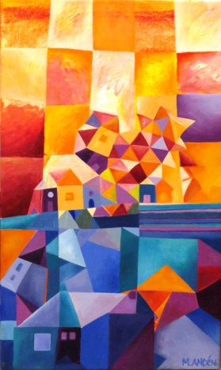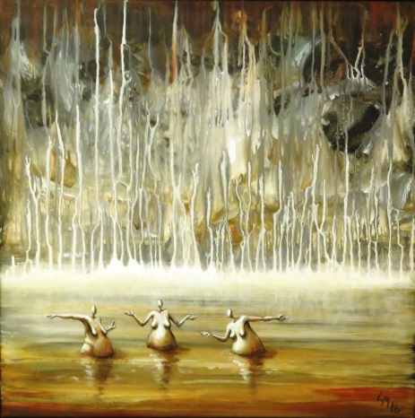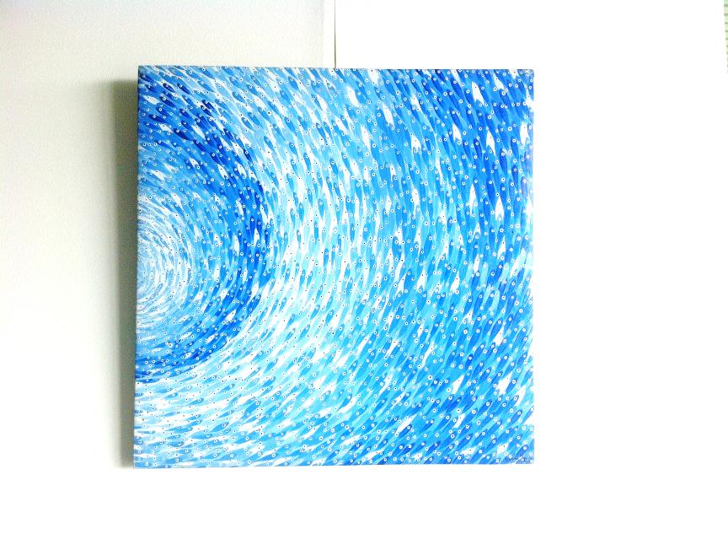

**Kunstforeningen ved Odense Universitetshospital, også kaldet KOS,** er startet i 1968 og har i dag mellem 450 og 500 medlemmer.

**MEN DER ER GOD PLADS TIL FLERE!**

Kunstforeningen står blandt andet for:

* Indkøb af kunst (malerier, grafik, skulptur, keramik etc.), som udloddes til medlemmerne ved den årlige generalforsamling
* Udarbejdelse af "Årets tryk" til medlemmerne, som uddeles gratis til alle medlemmer ved den årlige fernisering
* Guidede ture til kunstmuseer og lignende. Der arrangeres så vidt muligt en kunsttur hvert år

**HVIS DU SYNES DET LYDER SPÆNDENDE, SÅ MELD DIG IND!**

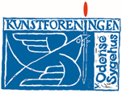**Alle ansatte på OUH kan blive medlem, og kontingentet er 70 kr. om måneden. Vil du vide mere, så se OUH’s Intranet under Personale-foreninger eller find KOS på Facebook ;-)**